Отчет № 2 объединения «Чудное мгновение» 1год

- Темы занятий:
Тема занятия | Дата | Используемая литература | Материалы и оборудование
Мир вокруг нас. Обитатели морей | 23.04.20 | «Фигурки из бисера» Лындина Ю. | Набор разноцветного бисера, проволока, ножницы, линейка.
Низание «Акулы» | 27.04.20
Плетение «Дельфина» | 30.04.20

- Интернет ресурсы: ddt-griv.ru (страничка педагога – Толстик М. В.), stranamasterov.ru

- Изделия по темам:

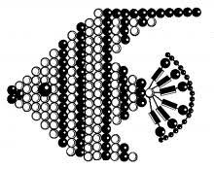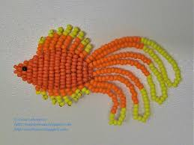
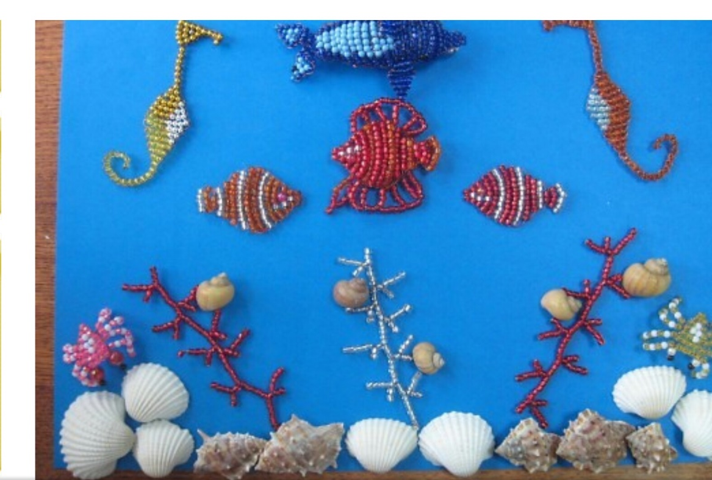

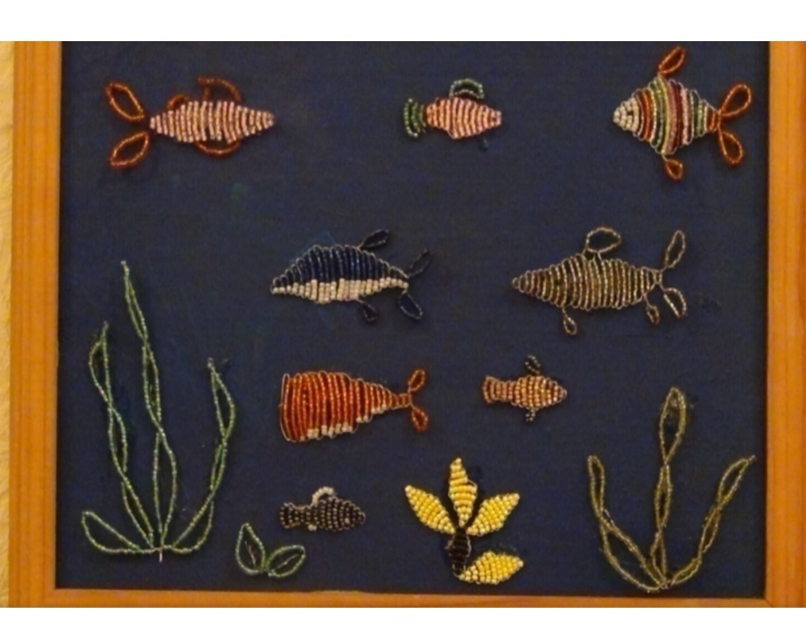

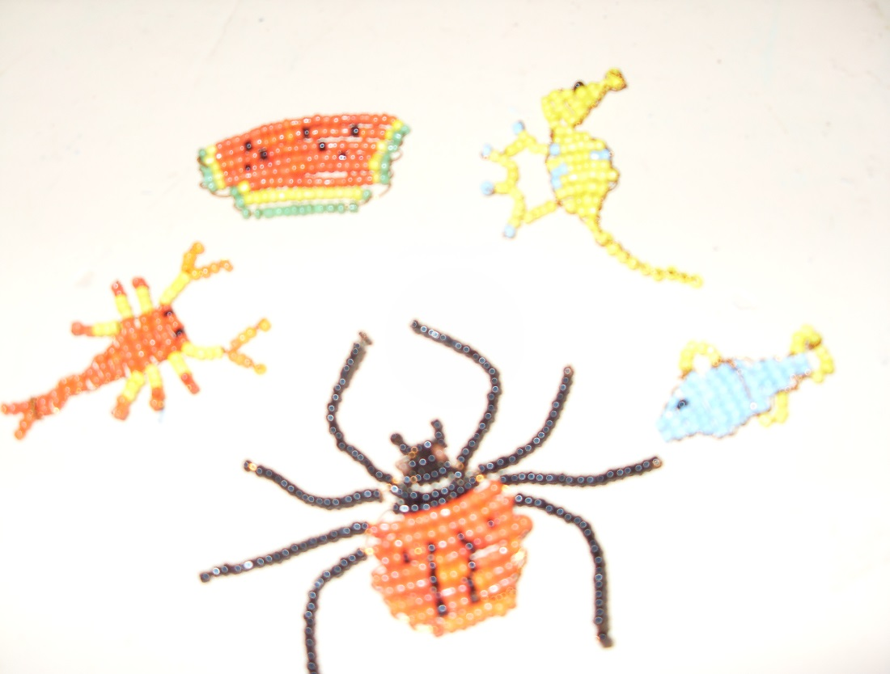

5.Участие в конкурсах:
- http//centrideia.ru «От зелёного ростка до цветка»
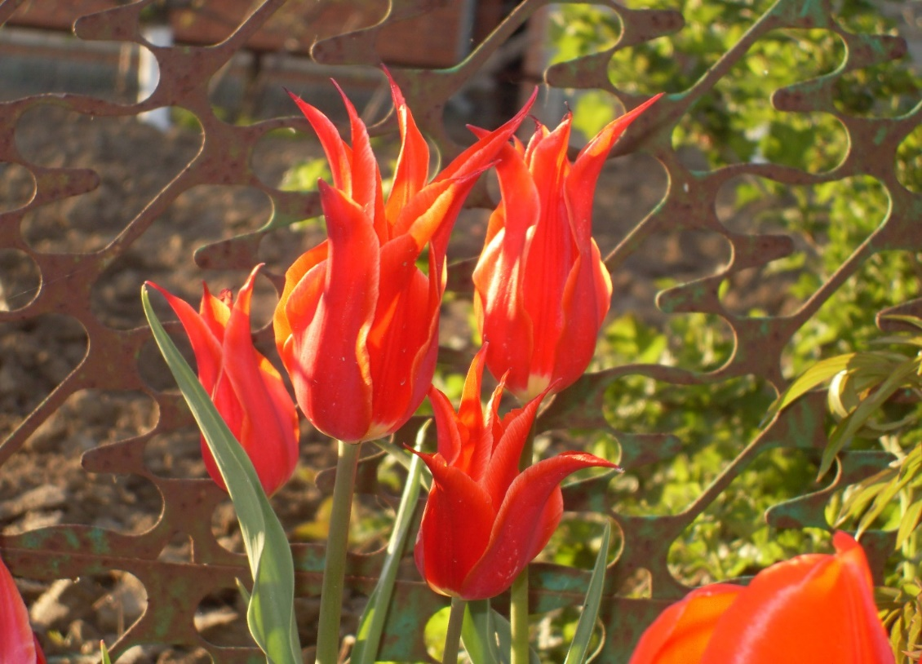
«Наши тюльпаны» Припичек Мария 7лет. 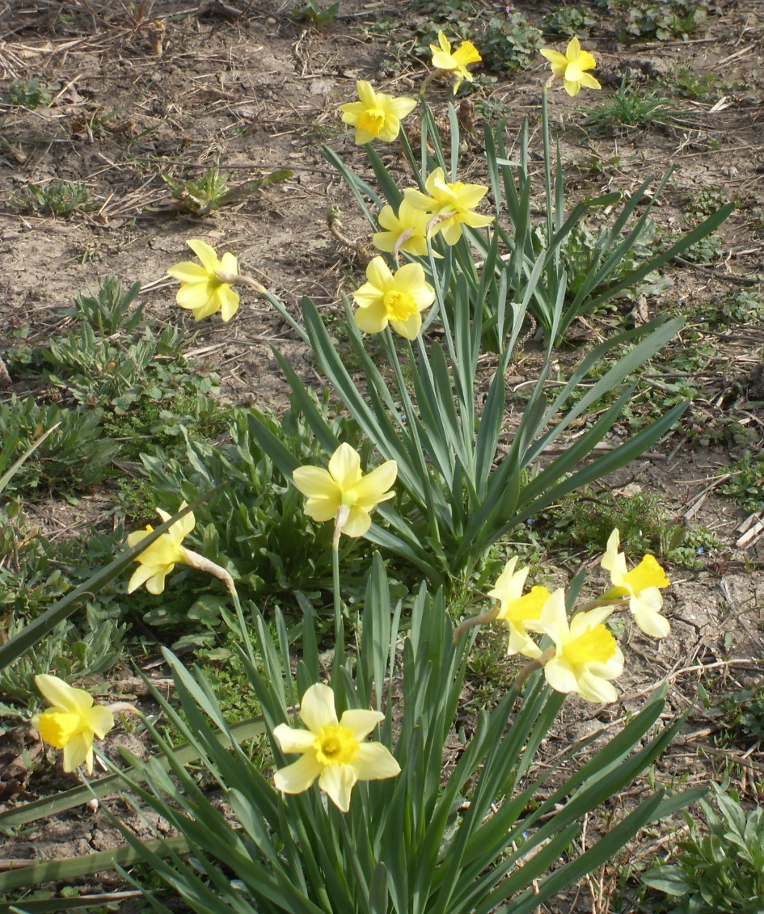
«Весенние цветы» Базык Ангелина 7лет

- Воспитательная работа.
- Разъяснительные беседы о правилах гигиены, профилактике вирусных и простудных заболеваний.

